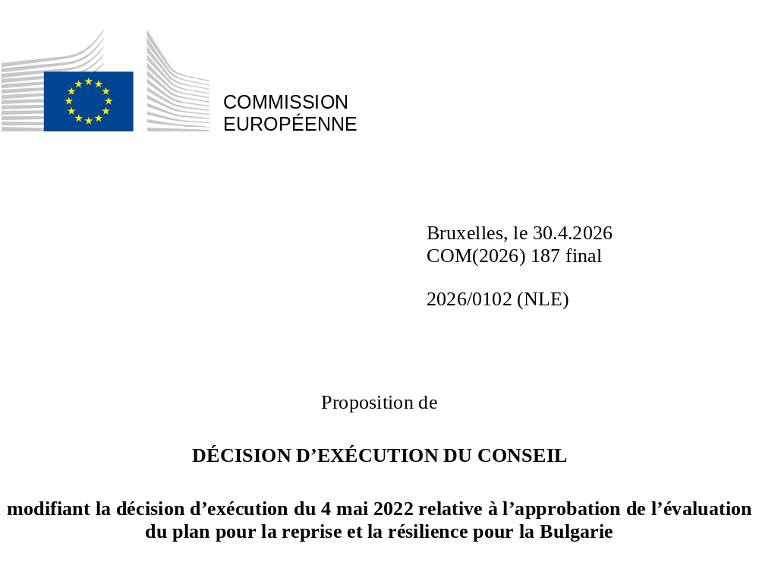

2026/0102 (NLE)
Proposition de
DÉCISION D’EXÉCUTION DU CONSEIL
modifiant la décision d’exécution du 4 mai 2022 relative à l’approbation de l’évaluation du plan pour la reprise et la résilience pour la Bulgarie
LE CONSEIL DE L’UNION EUROPÉENNE,
vu le traité sur le fonctionnement de l’Union européenne,
vu le règlement (UE) 2021/241 du Parlement européen et du Conseil du 12 février 2021 établissant la facilité pour la reprise et la résilience, et notamment son article 20, paragraphe 1,
vu la proposition de la Commission européenne,
considérant ce qui suit:
(1) Après la présentation, par la Bulgarie, de son plan national pour la reprise et la résilience (ci-après le «PRR») le 15 octobre 2021, la Commission a proposé au Conseil que ce PRR reçoive une évaluation positive. Le 4 mai 2022, le Conseil a approuvé cette évaluation positive par une décision d’exécution (ci-après la «décision d’exécution du Conseil du 4 mai 2022»). La décision d’exécution du Conseil du 4 mai 2022 a été modifiée par les décisions d’exécution du Conseil du 8 décembre 2023, du 18 juillet 2025 et du 27 novembre 2025.
(2) Le 24 avril 2026, estimant que son PRR ne pouvait plus être respecté en partie, en raison de circonstances objectives, la Bulgarie a adressé à la Commission une demande motivée l’invitant à présenter une proposition visant à modifier la décision d’exécution du Conseil du 4 mai 2022 conformément à l’article 21, paragraphe 1, du règlement (UE) 2021/241. Sur cette base, la Bulgarie a présenté un PRR modifié.
Modifications fondées sur l’article 21 du règlement (UE) 2021/241
(3) Les modifications du PRR présentées par la Bulgarie en raison de circonstances objectives concernent neuf mesures.
(4) La Bulgarie a expliqué qu’une mesure n’était en partie plus réalisable dans les délais prévus dans l’annexe de la décision d’exécution du Conseil du 4 mai 2022, en raison de retards inattendus dans le processus législatif causés par la tenue d’élections législatives anticipées. Cela concerne la mesure C10.R2 (Lutte contre la corruption). Sur cette base, la Bulgarie a demandé la modification de cette mesure. Il convient de modifier la décision d’exécution du Conseil du 4 mai 2022 en conséquence.
(5) La Bulgarie a expliqué que huit mesures avaient été modifiées au profit de solutions plus efficaces permettant de réduire la charge administrative et de simplifier la décision d’exécution du Conseil tout en continuant d’atteindre les objectifs des mesures en question. Cela concerne les mesures C1.R1 (Réforme de l’enseignement préscolaire et scolaire ainsi que de l’enseignement et de la formation professionnels), C3.I2 (Programme de transformation économique), C4.I2 (Soutien aux énergies renouvelables pour les ménages), C4.I7 (Accroître l’utilisation des énergies renouvelables provenant de sources géothermiques), C6.I2 (Numérisation des processus de la ferme à la table), C8.R1 (Cadre stratégique des transports), C8.R4 (Transports publics intégrés), C8.R5 (Mobilité électrique). Sur cette base, la Bulgarie a demandé la modification de ces mesures. Il convient de modifier la décision d’exécution du Conseil du 4 mai 2022 en conséquence.
Répartition des jalons et des cibles
(6) Il y a lieu de modifier la répartition des jalons et des cibles par tranches afin de tenir compte des modifications apportées au PRR et du calendrier indicatif présenté par la Bulgarie.
Correction d’erreurs matérielles
(7) Une erreur matérielle a été relevée dans le texte de la décision d’exécution du Conseil du 4 mai 2022, concernant la composante 9: développement local. Il y a lieu de modifier la décision d’exécution du Conseil du 4 mai 2022 afin de corriger cette erreur matérielle qui ne reflète pas le contenu du PRR présenté à la Commission le 16 avril 2025, comme convenu entre la Commission et la Bulgarie. Cette erreur matérielle concerne la description de la composante 9: développement local. Cette correction n’a pas d’incidence sur la mise en œuvre du PRR.
Évaluation par la Commission
(8) La Commission a évalué le PRR modifié au regard des critères d’évaluation énoncés à l’article 19, paragraphe 3, du règlement (UE) 2021/241.
(9) La Commission considère que les modifications proposées par la Bulgarie n’ont pas d’incidence sur l’évaluation positive du PRR présentée dans la décision d’exécution du Conseil du 4 mai 2022 en ce qui concerne la pertinence, l’efficacité, l’efficience et la cohérence du PRR au regard des critères d’évaluation énoncés à l’article 19, paragraphe 3, points a), b), c), d), d bis), d ter), e), f), g), h), i), j) et k), du règlement (UE) 2021/241.
Évaluation positive
(10) À la suite de l’évaluation positive, par la Commission, du PRR modifié, selon laquelle celui-ci répond de manière satisfaisante aux critères d’évaluation définis dans le règlement (UE) 2021/241, il convient, conformément à l’article 20, paragraphe 2, et à l’annexe V dudit règlement, d’énoncer les réformes et les projets d’investissement nécessaires à la mise en œuvre du PRR modifié, ainsi que les jalons, cibles et indicateurs pertinents, et le montant mis à disposition par l’Union pour la mise en œuvre du PRR modifié.
Contribution financière
(11) Le coût total du PRR modifié de la Bulgarie est estimé à 6 174 106 145 EUR. Le montant des coûts totaux estimés du PRR modifié étant égal à la contribution financière maximale actualisée disponible pour la Bulgarie, la contribution financière déterminée conformément à l’article 4 bis du règlement (UE) 2021/1755 du Parlement européen et du Conseil ainsi qu’à l’article 20, paragraphe 4, et à l’article 21 bis, paragraphe 6, du règlement (UE) 2021/241, allouée au PRR modifié de la Bulgarie devrait être égale à 6 174 106 145 EUR. Par conséquent, la contribution financière mise à la disposition de la Bulgarie reste inchangée.
(12) Il y a donc lieu de modifier la décision d’exécution du Conseil relative à la Bulgarie en conséquence. Par souci de clarté, il convient de remplacer intégralement l’annexe de la décision d’exécution du Conseil du 4 mai 2022.
(13) La présente décision ne devrait pas préjuger de l’issue d’éventuelles procédures relatives à l’octroi de fonds de l’Union au titre de tout programme de l’Union autre que la facilité ou de procédures relatives à des distorsions de fonctionnement du marché intérieur qui pourraient être intentées, notamment en vertu des articles 107 et 108 du traité. Elle ne dispense pas les États membres de l’obligation de notifier toute aide d’État potentielle à la Commission, conformément à l’article 108 du traité,
A ADOPTÉ LA PRÉSENTE DÉCISION:
Article premier
Approbation de l’évaluation du PRR
L’évaluation du PRR modifié de la Bulgarie sur la base des critères prévus à l’article 19, paragraphe 3, du règlement (UE) 2021/241 est approuvée.
Article 2
Modifications
La décision d’exécution du Conseil du 4 mai 2022 relative à l’approbation de l’évaluation du plan pour la reprise et la résilience pour la Bulgarie est modifiée comme suit:
L’annexe est remplacée par le texte figurant à l’annexe de la présente décision.
Article 3
Destinataire
La République de Bulgarie est destinataire de la présente décision.
Fait à Bruxelles, le
Par le Conseil
Le président/La présidente

JO L 57 du 18.2.2021, p. 17, ELI: https://eur-lex.europa.eu/eli/reg/2021/241/oj.
Voir documents ST 8091/22 INIT et ST 8091/22 ADD 1, disponibles à l’adresse suivante: https://www.consilium.europa.eu/fr/documents/public-register/.
Voir documents ST 15837/23 INIT et ST 15837/23 ADD 1, disponibles à l’adresse suivante: https://www.consilium.europa.eu/fr/documents/public-register/.
Voir documents ST 11242/25 INIT et ST 11242/25 ADD 1, disponibles à l’adresse suivante: https://www.consilium.europa.eu/fr/documents/public-register/.
Voir documents ST 15108/25 INIT et ST 15108/25 ADD 1, disponibles à l’adresse suivante: https://www.consilium.europa.eu/fr/documents/public-register/.
Règlement (UE) 2021/1755 du Parlement européen et du Conseil du 6 octobre 2021 établissant la réserve d’ajustement au Brexit (JO L 357 du 8.10.2021, p. 1, ELI: http://data.europa.eu/eli/reg/2021/1755/oj).

